STRATEGICKÝ ROZVOJOVÝ PLÁN OBCE NOVÝ KRAMOLÍN

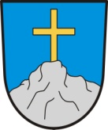

na období let 2020-2022

ÚVOD
Strategický plán rozvoje je jedním ze základních dokumentů územního celku obce Nový Kramolín, vyjadřující předpokládaný vývoj daného celku v dlouhodobějším časovém horizontu. Strategický plán je koncepční a rozvojový dokument. Jeho hlavním smyslem je vytvoření kvalitního prostředí pro občany v současné době žijící a pracující v obci, aby obec prosperovala jako celek. Měl by sloužit především jako podklad pro:
• střednědobé až dlouhodobé plánování rozvoje obce
• zapojování občanů a podnikatelů do rozvojových aktivit obce
• sestavování obecního rozpočtu.
Metodika, tedy způsob vypracování dokumentu, je individuální a je zvolen především s ohledem na velikost obce a administrativní význam obce. Důležitým faktorem přípravy dokumentu je snaha o maximální využití zdrojů EU v programovém období 2020 - 2022. Jako podklady pro tvorbu tohoto dokumenty byly použity také informace ze statistického úřadu.

Obsah
A. Profil obce
Základní informace o obci
- Obyvatelstvo: a. demografické údaje , b. domovní a bytový fond
III. Sociální infrastruktura, kultura: a. služby pro obyvatelstvo, b. školství a vzdělávání, c. sport a volnočasové aktivity
d. zdravotnictví, e. internet a česká pošta, f. energetika
IV. Správa obce
V. Územní plánování
VI. Odpadové hospodářství
VII. Doprava: a. železniční infrastruktura, b. hromadná doprava
VIII. Podnikatelé
IX. Pamětihodnosti
X. Životní prostředí
B. Formulace cílových skupin
C. SWOT analýza (analýza silných a slabých stránek, příležitostí a hrozeb)
D. Dlouhodobý rozvoj obce: a. přehled jednotlivých oblastí rozvoje , b. harmonogram plnění plánu
E. Závěr
F. Doložka o schválení zastupitelstvem a době platnosti

A. Profil obce

A:I. Základní informace o obci

Status | Obec
Kraj | Plzeňský
Okres | Domažlice
ORP ( obec s rozšířenou působností ) | Domažlice
Rozloha | 9,18 km2
Počet obyvatel | 225
Nadmořská výška | 462 m
Pověřená obec | Domažlice
Katastrální území | 2

Obec se nachází v Západních Čechách v Plzeňském kraji 3,5 km jižně od Poběžovic a 11 km západně od Domažlic. Krajské město Plzeň je od obce vzdáleno cca 60 km. Obec je tvořena 2 katastrálními územími. Katastrální území Valtířov a katastrální území Nový Kramolín.
V obci je výstup křemenného valu, který vznikl vrásněním před 380 - 300 miliony lety. Tento výstup je osazen železným křížem.

Historie
Původní jméno obce Gramatin bylo zaznamenáno v roce 1654. Od roku 1854 se vesnice jmenuje Kramolín a současnou podobu získal název teprve roku 1886. Samotný vznik obce lze klást do doby ještě o několik desetiletí dříve než do r. 1379, ze kterého pochází první písemná zmínka o Kramolínu, jako o vsi pusté. Ve vsi žilo obyvatelstvo hlavně německé národnosti, což se odrazilo v úbytku zdejšího obyvatelstva po II. světové válce. Při sčítání lidu v r. 1930 bylo v obci napočteno ve 48 domech 271 lidí, z toho 249 Němců a 22 Čechů. V r. 1950 zde žilo 186 obyvatel ve 45 domech a v r. 1991 bydlelo v N. Kramolíně 202 obyvatel ve 37 domech. Koncem padesátých let byla k Novému Kramolínu připojena zaniklá obec Valtířov, ležící asi 5 km jižně od Poběžovic.

Od roku 2016 používá obec vlajku a znak obce. Jejich podobu vytvořil heraldik Mgr. Jan Tejkal na základě dobových dokumentů.

vlajka musí korespondovat s podobou znaku znak obce

Symbolika znaku a vlajky obce

Skála - figura skály symbolizuje přírodní dominantu obce v podobě skalního výstupu Českého křemenného valu osazeného křížem

Kříž - figura latinského kříže prefektuje jednak kříž na skalním výstupu a jednak historické církevní vlastníky panství Pivoň, k němuž se Nový Kramolín i Valtířov počítaly.

A.II. a. Obyvatelstvo

Vývoj počtu obyvatel se pohyboval v letech 1999-2016 mezi počtem 215-214.
Nejvíce obyvatel zde žilo v letech 2005-2013, od té doby je znatelný úbytek, a to jak úmrtím, tak migrací.

Vývoj počtu obyvatel ve věku 0-14 let a 65 a více
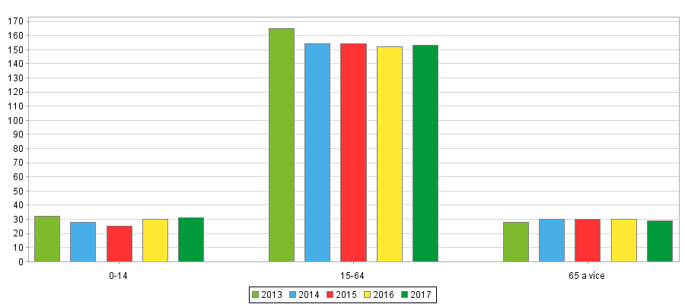

Pohyb obyvatelstva

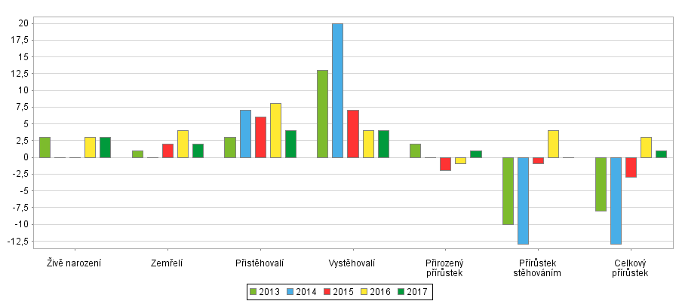

 |  | Střední  stav  obyvatel | Živě narození | Zemřelí | Přistěhovalí | Vystěhovalí | Přírůstek (úbytek) |  |  |  | Sňatky |  |  | Rozvody | Potraty
 |  |  |  |  |  |  | přirozený | stěhováním |  | celkový
 | 2006 | 248 | 1 | 1 | 12 | 2 | - | 10 |  | 10 | 1 |  |  | - | 1
 | 2007 | 244 | 4 | 1 | 3 | 9 | 3 | -6 |  | -3 | - |  |  | 1 | 1
 | 2008 | 245 | 4 | 1 | 6 | 11 | 3 | -5 |  | -2 | 2 |  |  | 1 | -
 | 2009 | 238 | 1 | - | 5 | 7 | 1 | -2 |  | -1 | - |  |  | - | -
 | 2010 | 240 | 4 | 2 | 4 | 7 | 2 | -3 |  | -1 | 1 |  |  | 1 | -
 | 2011 | 240 | 1 | 4 | 7 | 18 | -3 | -11 |  | -14 | 3 |  |  | - | 1
 | 2012 | 235 | 2 | 1 | 11 | 14 | 1 | -3 |  | -2 | 2 |  |  | - | 2
 | 2013 | 232 | 3 | 1 | 3 | 13 | 2 | -10 |  | -8 | 2 |  |  | - | -
 | 2014 | 216 | - | - | 7 | 20 | - | -13 |  | -13 | 1 |  |  | - | 1
 | 2015 | 210 | - | 2 | 6 | 7 | -2 | -1 |  | -3 | - |  |  | - | 1
 | 2016 | 212 | 3 | 4 | 8 | 4 | -1 | 4 |  | 3 | 1 |  |  | - | 0
 | 2017 | 211 | 3 | 2 | 4 | 4 | 1 | - |  | 1 | 2 |  |  | - | 1
Vývoj počtu obyvatel v letech 1999 - 20.11.2018
Rok | Počet obyvatel | ženy | Muži | Rok | Počet obyvatel | ženy | Muži
1999 | 215 | 99 | 116 | 2009 | 254 | 120 | 134
2000 | 231 | 108 | 123 | 2010 | 254 | 122 | 132
2001 | 234 | 106 | 128 | 2009 | 254 | 120 | 134
2002 | 244 | 110 | 134 | 2010 | 254 | 122 | 132
2003 | 246 | 113 | 133 | 2013 | 230 | 108 | 122
2004 | 241 | 109 | 132 | 2014 | 221 | 103 | 118
2005 | 250 | 114 | 136 | 2015 | 217 | 112 | 105
2006 | 260 | 122 | 138 | 2016 | 214 | 106 | 108
2007 | 255 | 118 | 137 | 2017 | 215 | 109 | 106
2008 | 252 | 119 | 133 | 20.11.2018 | 225 | 115 | 110

Počet obyvatel k 20.11.2018 | ženy | Věkový průměr žen | Muži | Věkový průměr muži
225 | 115 | 40 | 110 | 44

Strom života k 20.11.2018

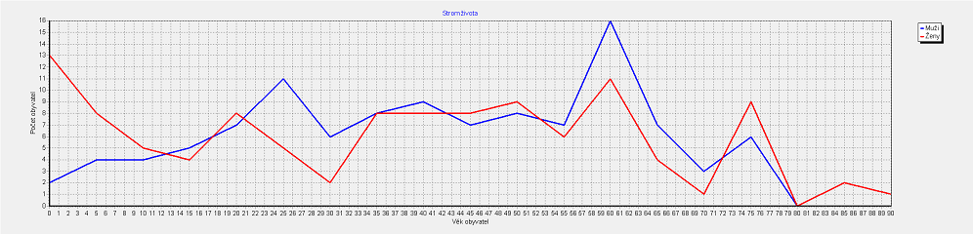

Strom života k 20.11.2018
Rok | věk | Muži | ženy | Rok | věk | muži | ženy | rok | věk | muži | Ženy
1926 | 92 | 0 | 1 | 1964 | 54 | 1 | 4 | 1989 | 29 | 2 | 0
1930 | 88 | 0 | 0 | 1965 | 53 | 1 | 1 | 1990 | 28 | 2 | 1
1932 | 86 | 0 | 2 | 1966 | 52 | 1 | 3 | 1991 | 27 | 3 | 1
1939 | 79 | 1 | 2 | 1967 | 51 | 2 | 0 | 1992 | 24 | 2 | 0
1940 | 78 | 2 | 3 | 1968 | 50 | 3 | 1 | 1993 | 25 | 2 | 3
1941 | 77 | 0 | 1 | 1969 | 49 | 1 | 4 | 1994 | 24 | 3 | 4
1942 | 76 | 1 | 1 | 1970 | 48 | 1 | 0 | 1995 | 23 | 0 | 1
1943 | 75 | 2 | 2 | 1971 | 47 | 2 | 0 | 1996 | 22 | 0 | 2
1945 | 73 | 2 | 0 | 1972 | 46 | 2 | 2 | 1997 | 21 | 2 | 1
1946 | 72 | 1 | 1 | 1973 | 45 | 1 | 2 | 1998 | 20 | 2 | 0
1949 | 69 | 2 | 2 | 1974 | 44 | 0 | 2 | 2000 | 18 | 2 | 1
1950 | 68 | 1 | 0 | 1975 | 43 | 3 | 3 | 2001 | 17 | 1 | 0
1951 | 67 | 2 | 0 | 1976 | 42 | 3 | 0 | 2002 | 16 | 1 | 2
1952 | 66 | 1 | 0 | 1977 | 41 | 0 | 1 | 2003 | 15 | 1 | 1
1953 | 65 | 1 | 2 | 1978 | 40 | 3 | 2 | 2004 | 14 | 1 | 1
1954 | 64 | 3 | 3 | 1979 | 39 | 1 | 1 | 2005 | 13 | 1 | 0
1955 | 63 | 2 | 1 | 1980 | 38 | 1 | 0 | 2006 | 12 | 1 | 1
1956 | 62 | 4 | 4 | 1981 | 37 | 0 | 4 | 2007 | 11 | 1 | 2
1957 | 61 | 1 | 3 | 1982 | 36 | 2 | 2 | 2008 | 10 | 0 | 1
1958 | 60 | 5 | 1 | 1983 | 35 | 4 | 1 | 2009 | 9 | 1 | 1
1959 | 59 | 3 | 0 | 1984 | 34 | 0 | 1 | 2010 | 8 | 1 | 3
 |  |  |  |  |  |  |  | 2011 | 7 | 0 | 1
1960 | 58 | 0 | 2 | 1985 | 33 | 1 | 0 | 2012 | 6 | 1 | 1
1961 | 57 | 1 | 3 | 1986 | 32 | 1 | 1 | 2013 | 5 | 1 | 2
1962 | 56 | 1 | 0 | 1987 | 31 | 2 | 0 | 2014 | 4 | 0 | 3
1963 | 55 | 2 | 1 | 1988 | 30 | 2 | 0 | 2015 | 3 | 0 | 1
 |  |  |  |  |  |  |  | 2016 | 2 | 0 | 3
k 20.11.2018 | 0 | 2 | 3 |  |  |  |  | 2017 | 1 | 0 | 3

Sociální situace v obci a trh práce

Z hlediska této situace je na území obce nedostatečná nabídka zaměstnání v místě a s tím souvisí nutnost dojíždění za prací.
V obci jsou občané pouze s českou národností. Nevyskytuje se zde ani žádná sociálně vyloučená lokalita.

Počet uchazečů o práci a míra nezaměstnanosti k 31.12.2017
Podíl nezaměstnaných osob (v %) | celkem |  | 3,95
Podíl nezaměstnaných osob (v %) | pohlaví | muži | 3,57
 |  | ženy | 4,41
Počet uchazečů o zaměstnání v evidenci úřadu práce | celkem |  | 7

A. II. b. Bytový fond
.
Domy celkem |  |  |  | 52
Trvale obydlené |  |  |  | 50
Rekreační chalupy |  |  |  | 2
Rodinné domy |  |  |  | 48
Bytové domy |  |  |  | 2
Z toho | Spoluvlastnictví vlastníků bytových jednotek |  |  | 1
 |  | Soukromé firmy |  |  | 1

V obci převládá výhradně zástavba rodinnými domy. Všechny jsou trvale napojeny na vodovodní síť. V obci je nově vybudovaná splašková kanalizace, na kterou jsou napojeny všechny nemovitosti. Plynofikovaná obec není.

Obec má k dispozici pouze 1 byt, který se nachází v budově č.p.16

A. III. Sociální infrastruktura, kultura

A. III. a - Služby pro obyvatelstvo
V obci je prodejna místních potravin, dále místní pohostinství se sálem a soukromé pohostinství.

A. III. b. - Školství a vzdělávání
Školství v obci Nový Kramolín pokrývá potřeby obce a širšího okolí poskytováním vzdělání stupně předškolního .
Mateřská škola, jejímž zřizovatelem je obec Nový Kramolín, má kapacitu 20 dětí. Do této školy dochází děti také z okolních obcí Vlkanov, Pařezov, Ždánov, Otov.
Základní škola se v obci nenachází, proto děti dojíždí buď do Poběžovic nebo do Domažlic.
Nicméně ještě v 70. letech 20. století v obci fungovala tzv. jednotřídka, která však byla z důvodu nedostatku žáků zrušena.

A. III. c. - Sport a volnočasové aktivity
V obci se nachází dvě hřiště, jedno s asfaltovým a druhé s travnatým povrchem. Dále jsou v prostorách zahrady MŠ umístěny prolézačky, skluzavka, pískoviště, houpačky. Vše je přístupné široké veřejnosti.
V obci je každoročně pořádán Memoriál ing. Josefa Běhounka v malé kopané.
V obci je NOTOR CLUB Nový Kramolín, který má tyto oddíly: oddíl malé kopané, oddíl stolního tenisu a oddíl šipek.

A. III. d. - Zdravotnictví
Zdravotní péče v obci není. Občané využívají zdravotní střediska převážně v Poběžovicích, Klenčí pod Čerchovem, ale i v Domažlicích.
Nemocnice se nachází ve městě Domažlice vzdáleném od obce cca 10 km.

A. III. e. - Internet a Česká pošta
V obci je položen internetový kabel, připojení k internetu je tedy k dispozici každé domácnosti. Provozovatelem je společnost O2.
Pobočka České pošty v obci chybí, nejbližší je v Poběžovicích vzdálených cca 5 km od obce.

A. III. f. - Energetika
Vobci je vybudováno podzemní elektrické vedení nízkého napětí (NN), distribuci zajišťuje společnost ČEZ.

A. IV. - Správa obce: Organizační struktura obce Nový Kramolín

Zastupitelstvo obce

starosta

místostarosta

administrativní  pracovnice |  | odborný lesní hospodář

jednotka sboru dobrovolných hasičů

Obecní úřad a kompetence obce:
Obecní úřad Nový Kramolín nevykonává správní činnost pro jiné obce, zajišťuje pouze správu pro území obce. Pro výkon některých agend, např. přestupky, má uzavřenou veřejnoprávní smlouvu s městem Domažlice. Obec zaměstnává 2 stálé pracovníky, dále dle potřeby pracovníky buď z úřadu práce nebo na základě uzavřených dohod o provedení práce - tito zaměstnanci vykonávají převážně údržbu veřejného prostranství obce.
Obec je zároveň zřizovatelem MŠ Nový Kramolín.
Obecní úřad informuje občany o své činnosti prostřednictvím místního rozhlasu nebo na webových stránkách obce.

Hospodaření obce:
Obec každoročně sestavuje rozpočet a hospodaří s financemi s ohledem na stav příjmů, případně přijatých dotací.

Tabulka vývoje příjmů a výdajů v letech 2011-2015
 | 2011 | 2012 | 2013 | 2014 | 2015
Daňové příjmy | 2.000.066 | 2.090.221 | 2.630.751 | 2.750.336 | 2.748.791
Nedaňové příjmy | 1.137.734 | 1.427.237 | 1.323.582 | 1.395.923 | 2.162.592
Kapitálové příjmy | 113.200 | 12.030 | 100.800 | 140.200 | 35.400
Přijaté transfery | 918.421 | 1.253.049 | 18.517.662 | 19.823.333 | 1.093.002
Celkem příjmy | 4.169.422 | 4.782.538 | 22.572.796 | 24.109.793 | 6.039.786
Běžné výdaje | 3.961.897 | 3.320.633 | 14.109.715 | 13.544.797 | 2.515.401
Kapitálové výdaje | 255.358 | 15.523.210 | 6.136.435 | 2.399.021 | 371.396
Celkové výdaje | 4.217.255 | 18.843.874 | 20.249.150 | 15.943.819 | 3.996.797
Saldo příjmů a výdajů | -47.833 | -14.061.335 | + 2.323.646 | -8.165.974 | -2.152.988

Tabulka vývoje příjmů a výdajů v letech 2016-2017
 | 2016 | 2017
Daňové příjmy | 3.043.573,53 | 3.149.495,44
Nedaňové příjmy | 654.241,19 | 934.385,58
Kapitálové příjmy | 174.089 | 72.237
Přijaté transfery | 1.093.002,48 | 853.462
Celkem příjmy | 5.063.488,72 | 5.009.580,02
Běžné výdaje | 3.600.235,91 | 3.389.655,37
Kapitálové výdaje | 453.186 | 2.590.583,45
Celkové výdaje | 4.053.421,91 | 5.980.238,82
Saldo příjmů a výdajů | + 1.010.066,81 | - 970.658,80

Tabulka realizovaných projektů v letech 2011-2018
rok | název | náklady | dotace | úvěry | poskytovatel
2011 | Obnova zeleně v obci | 460.412,- | 324.028,50 |  | SFŽP
 | Oprava střechy hospodářské budovy | 302.833,- | 300.000,- |  | PK
2012 | Překrytí střechy nad sálem v pohostinství | 233.437,- | 141.000,- |  | PK
 | Vybudování nové kanalizace v obci | 15.035.060 |  | 15.210.000,- | KB
2013 | Vybudování nové kanalizace v obci | 1.698.238,72 | 7.202.539 |  | SZIF
2014 | Vybudování nové kanalizace v obci |  | 7.806.959 |  | SZIF
 | Snížení ener. náročnosti budov | 1.847.786,- | 751.500,- |  | MŽP
 | Nový vodovodní vrt | 214.714,50 | 144.180,44 |  | OPŽP
2015 | Opravu střechy HZ | 169.841,- | 120.000,- |  | PK
 | Nový vodovodní vrt |  | 37.570,48 |  | OPŽP
 | Oprava sochy Nejsvětější trojice | 78.045,- | 51.000,- |  | MZE
2016 | Řešení odtoku dešťových vod z budovy čp.13 | 299.245,- | 110.000,- |  | PK
2017 | Nové veřejné osvětlení | 2.081.441,45 | 300.000,- |  | PK
 | Oprava stropu v kovárně | 131.126,- | 100.000,- |  | PK
 | Nový místní rozhlas | 120.939,50 | 0
2018 | Nový vodovodní řad u nádraží | 258.444,- | 0
 | Oprava střechy garáží u bytovek | 26.943,- | 0
 | Nový územní plán obce | 400.950,- | 194.000,- |  | PK

Majetek obce tvoří převážně nemovitosti. Obec má ve vlastnictví budovo obecního úřadu, prodejnu, hasičskou zbrojnici, kovárnu. Dále pozemky a lesy o rozloze 114,70 ha, vodovod, splaškovou a dešťovou kanalizaci a víceúčelové hřiště.
Tabulka hodnoty pozemků a staveb k 20.11.2018
stavby | 34.942.589,48 | pozemky | 42.302.920,14
Budovy pro služby obyvatel | 2.803.558,89 | Stavební | 31.910,-
Nebytové domy | 1.946.439,45 | Lesní | 40.819.116,10
Komunikace a veřejné osvětlení | 3.364.982,72 | Zahrady a trvalý trav. porost | 304.768,01
Jiné inženýrské sítě | 25.055.872,09 | Zastavěná plocha, zbořeniště | 1.571.808,87
Ostatní stavby | 2.218.804 | Vodní nádrže, pozemky ve zjednodušené evidenci | 85.758,82
Podíl na ČOV Postřekov | 2.125.715,52

Současné členství ve spolcích a sdruženích:
Svazek Domažlicko
Svaz měst a obcí
Svaz vlastníků obecních lesů

A. V. - Územní plánování

Územní plán
Územní plán si klade za cíl vytvářet předpoklady pro výstavbu a udržitelný rozvoj území, spočívající ve vyváženém vztahu podmínek pro příznivé životní prostředí, pro hospodářský rozvoj a pro soudržnost společenství obyvatel území, a který uspokojuje potřeby současné generace, aniž by ohrožoval podmínky života generací budoucích. V České republice jsou územní plány vyhotovovány na základě stavebního zákona č. 183/2006 Sb. Mají formu opatření obecné povahy a jsou vydány zastupitelstvem obce.
Územní plán obce Nový Kramolín byl vydán zastupitelstvem obce v r. 1996, v r. 2006 byla vydána změna č. 1 a v roce 2008 změna č. 2.
V roce 2018 byl vydán nový územní plán obce. Stanovuje základní koncepci rozvoje území obce, ochrany jeho hodnot, plošného a prostorového uspořádání, koncepci veřejné infrastruktury a uspořádání krajiny včetně vymezení částí území, kde prioritou je zachování a zvyšování ekologické stability území (tzv. územní systém ekologické stability).
Koordinuje veřejné i soukromé záměry změn území, výstavbu i jiné činnosti.
V souvislostech a podrobnostech území obce zpřesňuje a rozvíjí cíle a úkoly územního plánování tematicky vymezené v § 18 a § 19 zákona č. 183/2006 Sb. (stavební zákon) a vytváří pro realizaci těchto záměrů územní předpoklady. Respektuje legitimní požadavky dotčených orgánů o přípustných možnostech využívání území.

A. VI. - Odpadové hospodářství

Odpady
Hospodaření s komunálními a stavebními odpady se obci Nový Kramolín řídí obecně závaznou vyhláškou, kterou se stanoví systém nakládání s komunálními a stavebními odpady, vznikajících na území obce. Fyzické osoby jsou povinny odkládat odpad na místech k tomu určených a využít ke shromažďování, skladování a třídění sběrné nádoby (popelnice a kontejnery). Je zakázáno odkládat komunální odpad mimo místa k tomu určená.
Směsný komunální odpad je ukládán do sběrných nádob (popelnice a kontejnery), které jsou umístěny na stanovištích určených vlastníkem nebo správcem nemovitosti. Na území obce byly zřízeny 3 stanoviště kontejnerů na tříděné odpady a 2 stanoviště kontejnerů na plechový odpad. Poplatek za provoz systému shromažďování, sběru, přepravy, třídění, využívání a odstraňování komunálních odpadů dle Obecně závazné vyhlášky, o místním poplatku za provoz systému shromažďování, sběru, přepravy, třídění, využívání a odstraňování komunálních odpadů.
V rámci systému třídění komunálního odpadu jsou tříděny čtyři využitelné složky:
• bílé a barevné sklo
• plasty a tetrapacky - ukládají se do kontejnerů společně
• papír
• plechový - kovový odpad

2 x ročně se provádí v obci sběr nebezpečného odpadu, který hradí obec ze svého rozpočtu.

V obci je zřízena legální skládka biologicky rozložitelného odpadu.

Tabulka vývoje třídění odpadů v obci:
Roky | Tříděný odpad | Nebezpečný odpad | Komunální odpad | Objemný odpad | Biologický odpad | Kompozitní odpad/(tetrapack) | Celkem t
2011 | 5,404 t | 0,216 t | 46,56 t | 3,21 t |  | 1,988 t | 57,378 t
2012 | 5,254 t | 0,282 | 45,45 t | 2,48 t | 0 | 1,621 t | 55,087 t
2013 | 4,637 t | 0,353 t | 48,67 t | 3,8 t | 0 | 0,816 t | 58,276 t
2014 | 3,742 t | 0,44 t | 43,71 t | 3,01 t | 0 | 0,772 t | 51,674 t
2015 | 6,24 t | 0,22 t | 46,19 | 4,5 t | 32,4 t | 0,061 t | 89,611 t
2016 | 7,738 t | 0,21 t | 47,43 t | 6,08 t | 43,8 t | 0,082 t | 105,34 t
2017 | 7,961 t | 0,369 | 47,5 | 3,97 t | 0 | 0,097 | 59,897 t

A. VII. - Doprava
Na základní silniční síť tvořenou silnicí II. třídy navazuje silnice III. třídy. V obci jsou dle pasportu komunikací místní a účelové komunikace.

A. VII a.- Železniční doprava
Železniční trať je neelektrifikovaná, jednokolejná pro osobní i nákladní dopravu.

A. VII b. - Hromadná doprava osob
Autobusová doprava je zajištěna společností ČSAD, spojení je převážně v ranních a odpoledních hodinách. V dopoledních hodinách je autobusová doprava omezena.

A. VIII. - Podnikatelé
V obci fungují podnikatelé v těchto oborech činnosti: truhlářská výroba, hostinská činnost, oprava lodních motorů
Podnikatelské subjekty podle právní formy

 | Registrované  podniky | Podniky se  zjištěnou aktivitou
Celkem | 42 | 15
Fyzické osoby | 35 | 12
Fyzické osoby podnikající dle  živnostenského zákona | 30 | 7
Fyzické osoby podnikající dle jiného  než živnostenského zákona | 5 | 5
Zemědělští podnikatelé | . | .
Právnické osoby | 7 | 3
Obchodní společnosti | 2
Akciové společnosti | . | .
Družstva | . | .

Podnikatelské subjekty podle odvětví k 31.12.2017

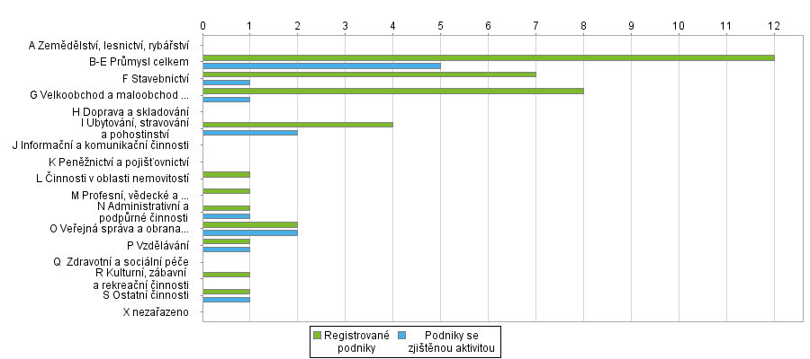

 | Podnikatelské subjekty podle převažující činnosti
 |  | Období: | 31.12.2017
 |  | Registrované  podniky | Podniky se  zjištěnou aktivitou
 | Celkem | 41 | 14
 | A Zemědělství, lesnictví, rybářství | . | .
 | B-E Průmysl celkem | 12 | 5
 | F Stavebnictví | 7 | 1
 | G Velkoobchod a maloobchod;  opravy a údržba  motorových vozidel | 8 | 1.
 | H Doprava a skladování |  | .
 | I Ubytování, stravování  a pohostinství | 4 | 2
 | J Informační a komunikační činnosti | . | .
 | K Peněžnictví a pojišťovnictví
 | L Činnosti v oblasti nemovitostí | 1 | .
 | M Profesní, vědecké  a technické činnosti | 1 | .
 | N Administrativní a  podpůrné činnosti | 1 | 1
 | O Veřejná správa  a obrana;  povinné sociální zabezpečení | 2 | 2
 | P Vzdělávání | 1 | 1
 | Q Zdravotní a sociální péče | . | .
 | R Kulturní, zábavní  a rekreační činnosti | 1 | .
 | S Ostatní činnosti | .1 | .1
 | X nezařazeno | . | .

A, XI. - Pamětihodnosti

Kaplička

Socha svatého Jana Nepomuckého- torzo, které stojí u nemovitosti čp. 12

Sousoší nejsvětější trojice - bylo v roce 2015 zrestaurováno

Památník zaniklé obce Valtířov

A. X. - Životní prostředí

Krajina: V katastrálním území obce Nový Kramolín se nachází chráněný krajinný křemenný val, který vystupuje v obci Nový Kramolín. Obec leží v nadmořské výšce přibližně kolem 462 m. Okolí tvoří převážně zemědělská půda, louky a lesy. Souvislejší lesní plochy se nachází převážně v jižní a v jihozápadní části katastru obce.
V obci se nachází jeden přírodní rybník, který byl renovován v roce 2008 a byly zde vytvořeny nové tůně. Na návsi se nachází umělá vodní nádrž, která slouží k chovu ryb občanů obce. Životní prostředí v obci nevykazuje prakticky žádné problémy, nejsou zde přítomny téměř žádné zdroje znečištění. Kvalita ovzduší je dobrá, převážná část emisí pochází z lokálních spotřebičů na tuhá paliva - jsou používány v domácnostech a z mobilních zdrojů - motorová vozidla. Z hlediska hluku je nejvýznamnějším zdrojem zátěže doprava.

Druhy pozemků (ha) - Výměra půdy v obci k roku 2016-2017 |  | 31. 12. 2016 | 31. 12. 2017
Celková výměra |  | 919,37 | 919,37
Zemědělská půda |  | 584,63 | 584,61
Orná půda |  | 282,08 | 282,08
Chmelnice |  | - | -
Vinice |  | - | -
Zahrada |  | 4,62 | 4,62
Ovocný sad |  | - | -
Trvalý travní porost |  | 297,94 | 297,92
Nezemědělská půda |  | 334,74 | 334,76
Lesní pozemek |  | 286,46 | 286,01
Vodní plocha |  | 4,02 | 4,02
Zastavěná plocha a nádvoří |  | 4,70 | 4,53
Ostatní plocha |  | 39,83 | 40,01
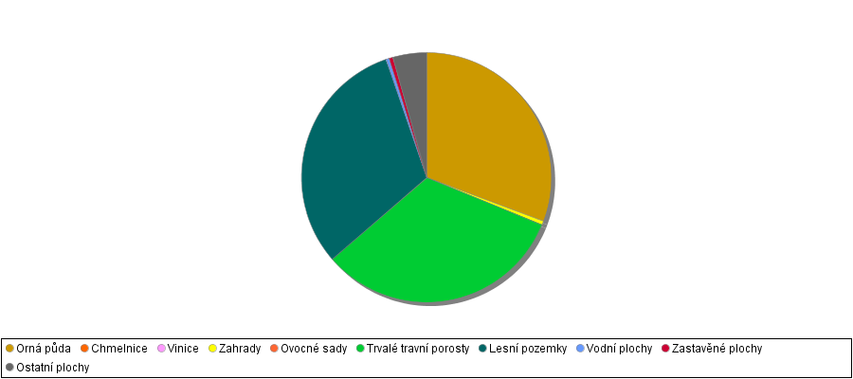

B. Formulace cílových skupin plánu

Cílovými skupinami tohoto rozvojového plánu jsou všechny věkové skupiny od novorozenců po seniory bez rozdílu pohlaví, zdravotního stavu, národnosti či náboženství.

C. SWOT analýza (Strengths (silné stránky), Weaknesses (slabé stránky), Opportunities (příležitosti) a Threats (hrozby) je velmi důležitým nástrojem pro úspěšné plnění dlouhodobých úkolů. Byla sestavena na základě analýzy, kde byly identifikované kritické oblasti.

SILNÉ STRÁNKY  - Dostupnost internetu  - Dobrá dopravní obslužnost  - Výhodná poloha obce, blízkost větších měst  - Prodejna smíšeného zboží  - Dětské hřiště  - Asfaltové hřiště  - Hřiště s travnatým povrchem  - Krajina a příroda  - MŠ | SLABÉ STRÁNKY  - ZŠ - nutné dojíždění  - Stagnující počet obyvatel  - Špatný povrch travnatého hřiště  - Chybějící zdravotní středisko  - Chybějící pobočka pošty
PŘÍLEŽITOSTI  - Úprava vzhledu obce  - Volné stavební parcely – podpora individuální výstavby  - Rozvoj a podpora sportovních a kulturních aktivit umožňující vyžití občanů ve volném čase  - Zamezení snižování počtu obyvatel | HROZBY  - Neexistující chodníky při silnici II a III. třídy - v roce 2019 je plánována výstavba chodníku při komunikaci II. třídy

D. - Dlouhodobý rozvoj obce je tvořen šesti hlavními okruhy:
- občanská vybavenost a kvalita života
- sportoviště, organizace volného času
- kultura, veřejná správa
- doprava a technická infrastruktura
- územní rozvoj
- životní prostředí

D. a. - Přehled jednotlivých oblastí rozvoje
1. občanská vybavenost a kvalita života
- cílem je zajistit odpovídající nabídku veřejných služeb a infrastruktury v oblastech využití volného času a vzdělávání
2. sportoviště, organizace sportovních akcí
- - rozvoj sportovišť a míst vhodných k volnočasovým aktivitám, včetně priorit financování
- - podpora organizace sportovních akcí
3. - oprava povrchu hřiště za skálou
3. kulturní zařízení, veřejná správa, organizace kulturních akcí, budovy obce
- - údržba budov v majetku obce
- - obnova a údržba kulturních a historických památek (trvale)
- - oprava podlahy v sále místního pohostinství
- - oprava budovy bývalé kovárny
- - organizace kulturních akcí
- - podpora místních spolků SDH, NOTOR CLUB
4. doprava a technická infrastruktura
- - zkvalitnění dopravní infrastruktury v obci
- - opravy a rekonstrukce místních komunikací (průběžně)
- - úprava okolí čekáren ČSAD
- - vybudování technické infrastruktury v místech s uvažovanou novou bytovou zástavbou
- - podpora dopravní obslužnosti (trvale)
- - úprava parkoviště u bytovek

5. územní rozvoj
- - podpora výstavby rodinných domů, vytváření lokalit pro výstavbu
6. životní prostředí
- - výchova obyvatelstva ke vztahu k životnímu prostředí a historickému dědictví
- - optimalizace systému nakládání s komunálním odpadem a odstraňování starých ekologických zátěží
- - zachování a ochrana kvalitního životního prostředí v obci i v širším okolí
- - údržba veřejných prostranství (trvale)
- - stabilizace veřejné zeleně a veřejných prostranství v obcích (dlouhodobě)
- - péče a ochrana v obecních lesích (trvale)
- - odstraňování černých nepovolených skládek (průběžně)
- - udržování rybníků (trvale)
- - odstranění starých nebezpečných stromů a výsadba nových (průběžně)
- - oprava vodní nádrže v obci
- - protipovodňové opatření –„ lapol“
- - odstranění náletových dřevin u skály a vybudování vyhlídkového bodu na skále
7. památky
1. - oprava sakrální stavby – Boží muka

Stanovení priorit projektů:
A - vysoká B - střední C - nízká
D. a. Harmonogram plnění plánu
Priorita D. a. 2.3. Sportoviště
Název aktivity - PRIORITA B | oprava povrchu hřiště za skálou
Předpokládané finanční náklady | 500.000,- Kč
Předpokládaný termín realizace | 2020 - 2021
Předpokládané finanční náklady z rozpočtu obce | 200.000,- Kč
Předpokládané zdroje financování | Dotační programy 300.000,- Kč
Stručný popis projektu | Úprava povrchu hřiště
Cíl projektu | Zlepšení sportovního vyžití  místních občanů a složek obce ( SDH, NOTOR CLUB)

Priorita D. a. 3. 4. Budovy obce

Název aktivity - PRIORITA B |  | oprava budovy bývalé kovárny
Předpokládané finanční náklady |  | 1.500.000,- Kč
Předpokládaný termín realizace |  | 2020 - 2021
Předpokládané finanční náklady z rozpočtu obce |  | 500.000,- Kč
Předpokládané zdroje financování |  | Dotační programy 1.000.000,- Kč
Stručný popis projektu |  | Oprava fasády
Cíl projektu | Zlepšení vzhledu budovy

Priorita D. a. 3.3. budovy obce

Název aktivity - PRIORITA B | Oprava podlahy v sále místního pohostinství
Předpokládané finanční náklady | 120.000,- Kč včetně DPH
Předpokládaný termín realizace | 2020
Předpokládané finanční náklady z rozpočtu obce | 70.000,- Kč
Předpokládané zdroje financování | Dotační programy 50.000,- Kč
Stručný popis projektu | Renovace parketových vlysů a překládka parket v místě o velikosti ca. 10 m2
Cíl projektu | Zajištění bezpečného kulturního vyžití

Priorita D. a. 4.9. doprava a technická infrastruktura

Název aktivity - PRIORITA C | Úprava parkoviště u bytovek
Předpokládané finanční náklady | 200.000,- Kč
Předpokládaný termín realizace | 2021 - 2022
Předpokládané finanční náklady z rozpočtu obce | 100.000,- Kč
Předpokládané zdroje financování | Dotační programy 100.000,- Kč
Stručný popis projektu | Úprava povrchu provizorního parkoviště
Cíl projektu | Vybudování parkovacích míst v lokalitě u bytovek

Priorita D. a. 6. 10 . životní prostředí

Název aktivity - PRIORITA B |  | oprava vodní nádrže v obci
Předpokládané finanční náklady |  | 1.200.000,- Kč
Předpokládaný termín realizace |  | 2021 - 2022
Předpokládané finanční náklady z rozpočtu obce |  | 250.000,-Kč
Předpokládané zdroje financování |  | Dotační programy MŽP 950.000,- Kč
Stručný popis projektu |  | Obnova a vybudování hrází
Cíl projektu | Zajištění hrází z důvodu průsaků a vody a sesuvů země do rybníka

Priorita D. a. 6. 11 . životní prostředí

Název aktivity - PRIORITA C |  | Protipovodňové opatření „ lapol“
Předpokládané finanční náklady |  | 700.000,- Kč - 1.000.000,- Kč
Předpokládaný termín realizace |  | 2022
Předpokládané finanční náklady z rozpočtu obce |  | Výše bude závislá na dotacích
Předpokládané zdroje financování
Stručný popis projektu |  | Vybudování záchytné tůně a přepadů v roklině, kde dochází k ucpání odtoku kanalizace, a tím voda teče do obce
Cíl projektu | Zabránění eroze půdy a lokálním záplavám
Priorita D. a. 6. 12 . životní prostředí

Název aktivity - PRIORITA C |  | odstranění náletových dřevin u skály a vybudování vyhlídkového bodu na skále
Předpokládané finanční náklady |  | 50.000,- Kč – 100.000,- Kč
Předpokládaný termín realizace |  | 2021 - 2022
Předpokládané finanční náklady z rozpočtu obce |  | 50.000,- Kč
Předpokládané zdroje financování |  | Dotační programy živ. prostředí
Stručný popis projektu |  | Odstranění starých náletových dřevin
Cíl projektu | Vybudování vyhlídkového bodu a jeho zpřístupnění

Priorita D. a. 7. 1 . památky

Název aktivity - PRIORITA C | Drobné sakrální stavby – Boží muka
Předpokládané finanční náklady | 50.000,- Kč
Předpokládaný termín realizace | Dle finančních prostředků
Předpokládané finanční náklady z rozpočtu obce | 20.000,- Kč
Předpokládané zdroje financování | 30.000,- Kč
Stručný popis projektu | Oprava a zrestaurování kulturní památky

E. Závěr
Strategický rozvojový plán obce Nový Kramolín je dokument, formulující společnou strategickou rozvojovou vizi dalšího směřování obce jako celku, která vyjadřuje obecnou reálnou představu budoucího stavu obce. Vytyčuje základní směr rozvoje obce ve formě cílového stavu, kterého by mělo být dosaženo. K uskutečnění rozvojové vize strategický plán stanovuje prioritní osy rozvoje, jejich strategické cíle, opatření a dílčí rozvojové aktivity, jejichž realizací by mělo být sledovaného stavu dosaženo. Zároveň tento strategický plán obce přispěje k trvale udržitelnému rozvoji obce. Primárním cílem je spokojenost občanů (obyvatel i návštěvníků obce). V předpokládaném časovém horizontu uvedeného dokumentu se jistě vyskytnou nové problémy, situace vyžadující řešení či aktuální podněty občanů. Dosahování dílčích cílů strategického plánu je limitováno možnostmi obce, jednotlivců a v neposlední řadě dotační politikou a činností obecního úřadu.

F.Doložka SCHVALOVACÍ DOLOŽKA
Strategický rozvojový plán obce Nový Kramolín
na období 2020 - 2022

byl zastupitelstvem obce Nový Kramolín schválen jako součást základních dokumentů obce na řádné veřejné schůzi zastupitelstva dne 29.11.2018
Pro přijetí hlasovali :
Jana Knopfová …………………………….

Veronika Valtová …………………………….

Pavel Sokol ……………………………...

Michal Höferle ……………………………...

Petra Horáková Krausová ……………………………...

Ivana Majková ……………………………...

Pavel Chmelík ……………………………...

Petr Buršík ……………………………..

Josef Pešta ……………………………...

Proti přijetí hlasovali:7
Zdrželi se hlasování: 2
Nepřítomni: 0

Občané obce byli se strategií seznámeni na internetových stránkách obce.kopii kompletního Strategického rozvojového plánu obce na období 2020 – 2022 si mohou zájemci na požádání vyzvednout u účetní obecního úřadu.

